
v2.1 · Tauri 2 + SQLite · 100% 本地存储

面向需要同时盯多个项目、多项任务的项目经理

目录
一、产品简介
二、下载安装
三、界面导览
四、核心功能
五、项目管理
六、汇报与沟通
七、洞察与统计
八、自动化与 AI 集成
九、组织记忆
十、数据安全
十一、快捷键速查
十二、从源码构建

一、产品简介
PM 待办助手是一款本地优先的项目管理 / 待办工具，面向需要同时盯多个项目、多项任务的项目经理。
基于 Tauri 2 + SQLite 构建，前端为原生 HTML/JS，无任何外部依赖服务，数据 100% 存储在本机。
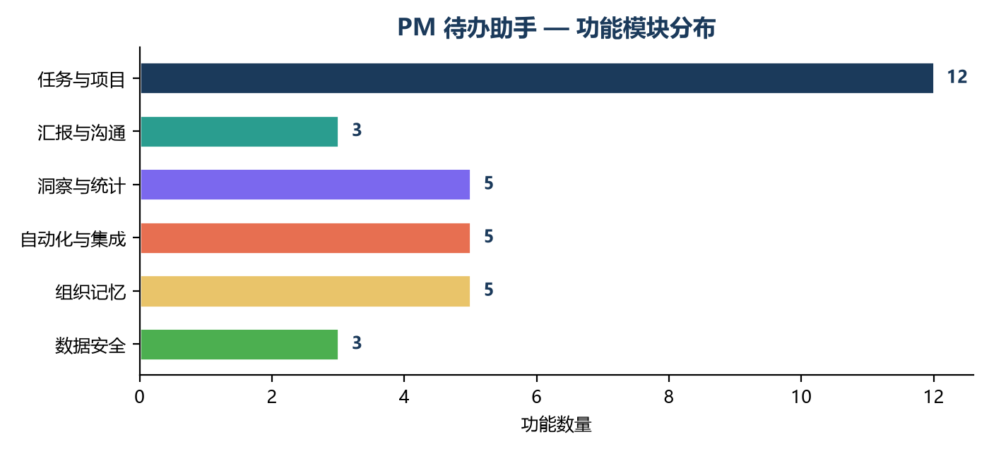
图：功能模块分布
核心特点
- 本地优先：数据存本机 SQLite，启动自动备份（保留最近 30 份），无需联网
- 多项目驾驶舱：今日聚焦跨项目汇总，三只青蛙（MIT）固定要事
- 四种任务视图：列表 / 看板 / 日历 / 时间线甘特，一键切换
- 快速添加语法：自然语言一行搞定日期、负责人、优先级、标记
- AI 提效三件套：粘贴转任务、生成检查清单、日报润色（可选，仅产草稿）
- 一键发群：日报 / 周报推送到企业微信 / 钉钉 / 飞书群
- 组织记忆：决策日志、会议纪要、干系人跟进、每日笔记
- 回收站软删除：删除的数据保留 30 天可恢复
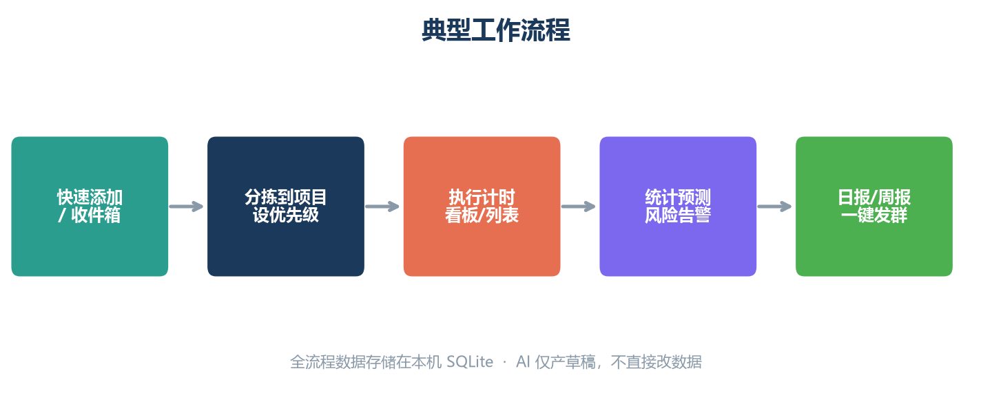
图：典型工作流程
二、下载安装
Windows 安装
1. 前往 GitHub Releases 页面下载安装包：
PMTodoAssistant_x.x.x_x64-setup.exe
2. 双击安装即可（Windows 10/11，安装时自动处理 WebView2 运行时）
🔗 下载地址：github.com/wangjie-git/pm_tool/releases/latest

系统要求
项目 | 要求
操作系统 | Windows 10 / 11（64 位）
运行时 | WebView2（Win10/11 通常已内置，安装包自动处理）
磁盘空间 | 约 50 MB（含数据）
网络 | 无需联网（AI 功能需配置供应商后可选联网）

三、界面导览
v2.0 对信息架构做了整体重组：全部功能保留，只重排入口，数据模型与后端零改动。
侧栏四分组
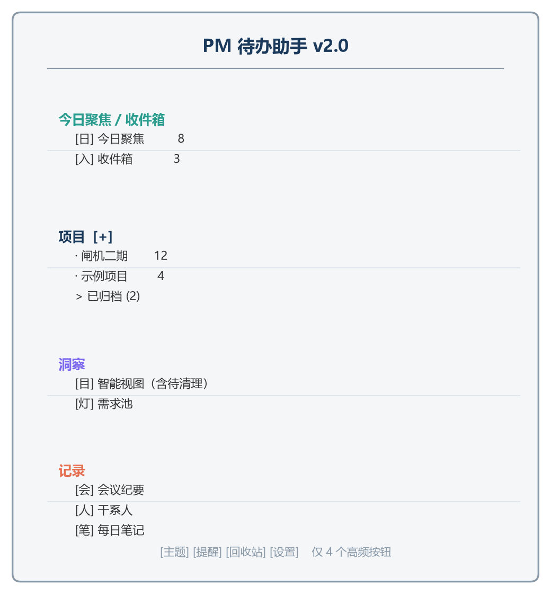
图：侧栏结构示意
分组 | 功能入口 | 说明
今日聚焦 / 收件箱 | 📅 今日聚焦、📥 收件箱 | 跨项目驾驶舱与分拣入口
项目 | 项目列表 + ＋新建、▸ 已归档 | 含归档折叠，点击进入项目工作区
洞察 | 🎯 智能视图、💡 需求池 | 跨项目筛选与需求打分
记录 | 🗂 会议纪要、👥 干系人、📝 每日笔记 | 组织记忆三类入口

💡 页脚仅保留 4 个高频按钮：🌙 主题 / ⏰ 提醒 / 🗑 回收站 / ⚙ 设置

项目工作区：两层页签
一级页签「任务 / 统计 / 决策 / 档案」是项目下的四个页面；
任务页内再用二级分段控件「列表 / 看板 / 日历 / 时间线」切换任务四种视图。
顶栏「⋯ 项目工具」菜单统一收拢：Excel 导入向导、导出 .xlsx / CSV / Markdown、项目设置、另存为模板。
设置弹窗：五节导航
节 | 内容
🧭 通用 | 每日收尾问答时间、每日提醒说明、数据安全说明
🤝 自动化 | 4 个固定规则开关（逾期置顶 / 待清理 / 完成停表 / 收件箱提醒）
🖥 桌面集成 | 开机自启、全局快速捕获热键、今日目标数、深链接说明
🤖 AI 供应商 | 供应商卡片 + 预设 / 模型 / 地址 / Key / 拉取模型 / 测试连接
💾 数据 | 立即备份、导出 JSON、导入 JSON、打开回收站

四、核心功能
4.1 今日聚焦 & 三只青蛙
- 跨项目汇总今天到期 / 逾期 / 进行中的任务，按项目分组
- 顶部固定 3 件要事（MIT），复制清单时置顶输出
- 一键复制今日清单，直接发团队群
4.2 任务四种视图
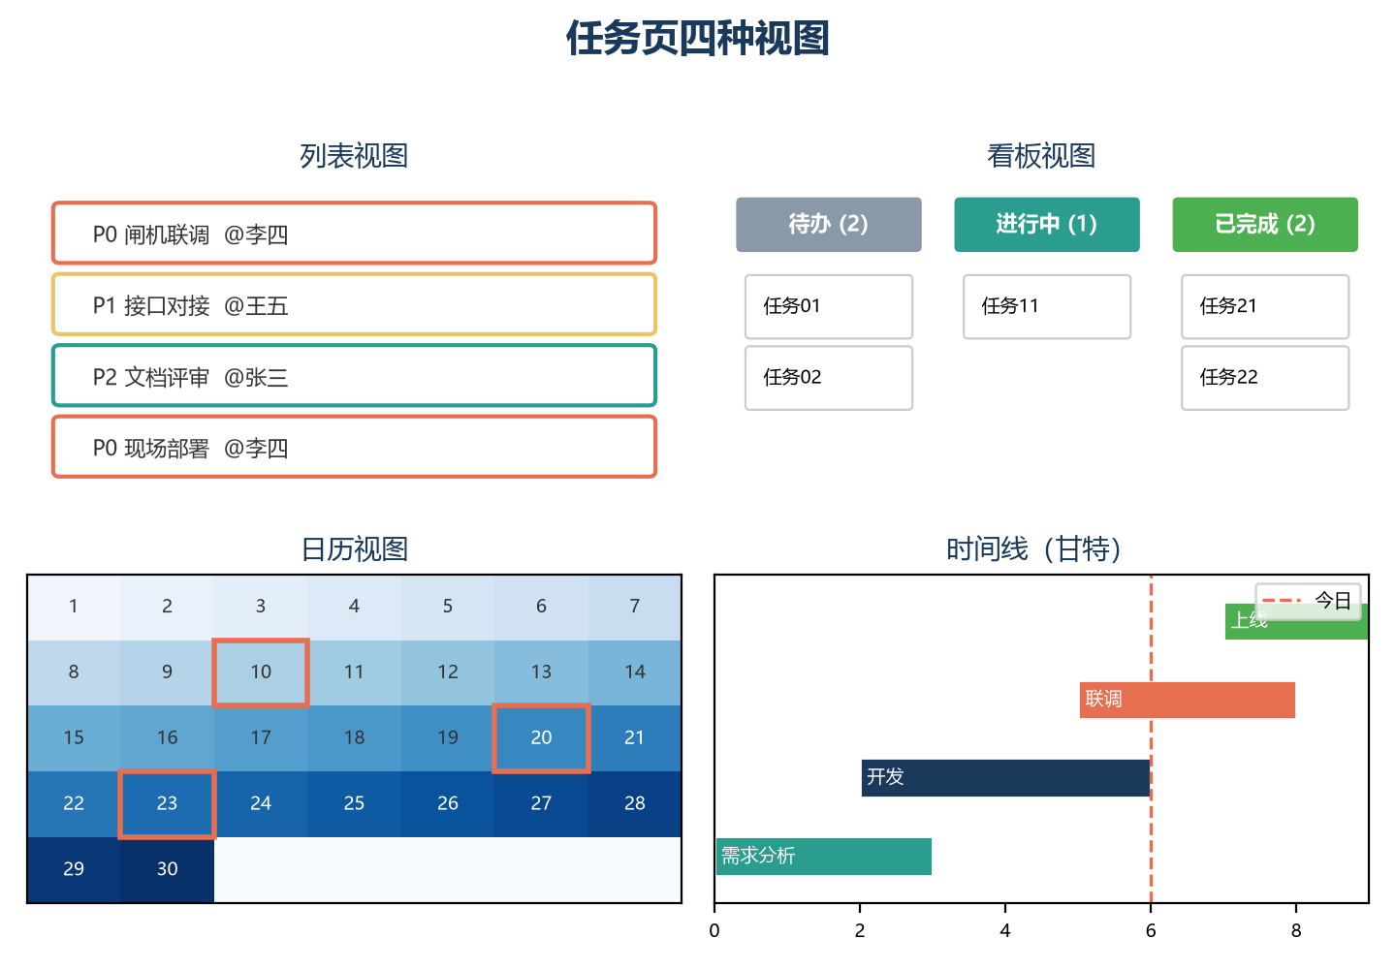
图：列表 / 看板 / 日历 / 时间线
视图 | 快捷键 | 用途
☰ 列表 | 1 | 搜索 / 筛选，逐条管理
▦ 看板 | 2 | 拖拽改状态，WIP 超限提醒
📅 日历 | 3 | 月历看截止日分布，循环任务虚线占位
⏱ 时间线 | 4 | 甘特图，日/周/月缩放，拖条改期，导出 PNG

4.3 快速添加语法
一行文字搞定任务创建，自动解析日期、负责人、优先级和标记：
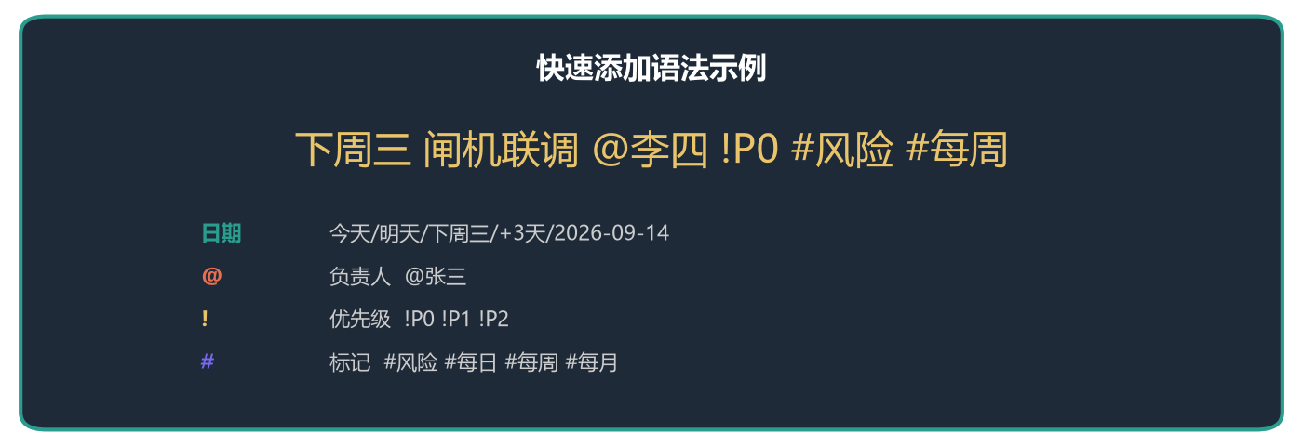
图：快速添加语法示例
语法 | 含义 | 示例
日期 | 到期日 | 今天 / 明天 / 后天 / 下周三 / +3天 / 2026-09-14
@ | 负责人 | @张三
! | 优先级 | !P0（最高）/ !P1 / !P2
# | 标记 | #风险 #每日 #每周 #每月
📥 | 先进收件箱 | 输入框前点 📥 图标，暂不分项目

4.4 收件箱分拣
- 快速添加可先进收件箱不分项目
- 侧栏入口逐条分派到对应项目（Linear Triage 思路）
4.5 检查清单 & 进度上卷
- 任务可挂子任务，清单完成率即任务进度条
- 父任务进度自动上滚汇总（GitHub sub-issues 思路）
4.6 一键推迟 & 拖延徽章
- 卡片上「⏭ 明天」一键推迟
- 同一任务推迟 ≥ 3 次亮「⚠ 已推迟 N 次」逼出决策
4.7 循环任务预占日历
- 每周 / 每月循环任务在日历画虚线占位块（Reclaim.ai 简化版）
4.8 Ctrl+K 命令面板
- 跨项目搜索项目 / 任务，键盘直达
- 新增 ➕ 新建任务 / 🌙 每日收尾问答 / 🌓 切换主题 / ⚙ 打开设置
五、项目管理
5.1 多项目管理
- 项目归档（已归档可折叠展开）、项目设置
- 里程碑倒计时显示在项目工作区顶部
5.2 项目模板
- 「另存为模板」保存当前项目任务集骨架
- 新建项目时一键带入模板，快速启动同类项目
5.3 项目工具菜单（⋯）
功能 | 说明
Excel 导入向导 | 五步导入：选文件→选表→列映射+值映射→预览→导入报告
导出 .xlsx 计划表 | 按阶段分组，带样式，发甲方 / 领导
导出 CSV | 通用表格格式
导出 Markdown | 每任务一文件 + 项目主页，Obsidian 可接管
项目设置 | 企业微信/钉钉/飞书 Webhook、预算工时等
另存为模板 | 保存为项目模板

六、汇报与沟通
6.1 风险登记册
- 风险从布尔标记升级为 概率(1-5) × 影响(1-5) = 风险值
- ≥ 15 标红置顶，强制进日报风险栏
- 附应对措施 / 升级条件，跨项目登记册表格视图
6.2 每日收尾问答
- 每天 17:30（可配）弹三问：今天干成什么 / 卡在哪 / 明天三件事
- 次日日报自动引用（Sunsama Daily Shutdown 思路）
- 新增「阻碍」一问，一键转风险任务
6.3 日报 / 周报一键发群
- 项目设置里配企业微信 / 钉钉（支持加签）/ 飞书群机器人 Webhook
- 报告一键推送到群，日报附工时、风险、最近决策
📊 日报 / 周报自动汇总本周各项目投入工时，统计页有工时分布

七、洞察与统计
7.1 跨项目智能视图
- 内置「风险登记册 / 风险且逾期 / 等待超 3 天」
- 可保存自定义筛选（Vikunja saved filters 思路）
7.2 周期统计 Cycle Time
- 记录开始 / 完成时间，统计平均处理时长与近 4 周逾期率趋势
7.3 需求池 RICE
- 想法 / 需求按 价值 ÷ 工时 打分排序
- 四象限决策，一键转为任务（airfocus / Productboard 思路）
7.4 蒙特卡洛交付预测
- 50% / 85% / 95% 三档置信日期 + 直方图 + 一键复制话术
- 小数据自动按周降级口径
7.5 其他统计
- 吞吐量柱状图（中位数线）、SLE 分位阈值（85 分位，看板 WIP 超龄标红）
- 工时预算告警（项目设预算小时数，80% / 100% 托盘通知 + 群推送）
八、自动化与 AI 集成
8.1 固定规则自动化
规则 | 说明
逾期自动置顶 | 到期未完成的任务自动置顶到今日聚焦
停滞进待清理 | 停滞 14 天的任务进入待清理视图
完成自动停表 | 任务完成时自动停止计时器
收件箱提醒 | 每日提醒附带收件箱未分拣数量

8.2 AI 提效三件套（可选）
⚠ AI 只产草稿，不直接改数据。确认后才入库。

供应商管理
- 保存多家供应商档案，点卡片一键切换
- 预设：智谱 GLM / DeepSeek / Kimi / 阿里云百炼 / SiliconFlow / OpenAI / OpenRouter / 本机 Ollama
- 或任何 OpenAI 兼容服务；拉取模型列表点击选型、测试连接
- 各档案独立保存 API Key（仅存本机 SQLite，本地进程直连供应商）
三大功能
功能 | 说明
🤖 粘贴转任务 | 会议记录 / 群聊 / 邮件整段粘入，自动拆成任务草稿（日期 / 负责人 / 优先级 / 风险）
🤖 生成检查清单 | 按任务标题拆出可验证步骤草稿
日报 AI 润色 | 一键润色日报，支持撤销

8.3 每日定时提醒
- 到点系统通知今日到期任务（默认 09:30，左下角 ⏰ 可改）
8.4 系统集成
- 系统托盘常驻、关闭窗口最小化到托盘
- 启动时通知今日到期任务、窗口状态记忆
- 全局快速捕获：Alt+Shift+A 弹无边框小窗，默认进收件箱
- 深链接 pm-todo://task/123 + 单实例：群消息点链接跳回任务
- 任务栏进度条（专注会话进度 / 今日完成 vs 目标）
九、组织记忆
9.1 项目决策日志
- ADR 模板（架构决策记录），Ctrl+K 一键记录
- 日报自动附最近决策
9.2 会议纪要 → 行动项
- 会后笔记模板，行动项一键转任务（可溯源）
- 一键进决策日志
9.3 干系人跟进
- 联系人档案 + 跟进周期
- 到期自动生成「跟进某人」进今日聚焦
9.4 每日笔记
- 当日任务 + 青蛙 + 收尾 + 会议自动聚合
9.5 知识深度
- 备注 Markdown 化（列表 / 粗体 / 引用，卡片与详情渲染）
- [[反链]] 索引：详情页显示「哪些任务/决策提到过它」
- 项目 one-pager 档案：一页纸 + 自动嵌入任务表 / 风险册 / 预测 / 统计
- 专注会话：全屏秒表 / 倒计时，结束自动记工时 + 一句收尾进每日笔记
十、数据安全
10.1 回收站 / 软删除
- 删除的任务 / 项目进回收站保留 30 天，可恢复
10.2 自动备份
- 本机 SQLite 存储，启动自动备份（保留最近 30 份）
- 支持 JSON 导入 / 导出、CSV 导出
10.3 数据操作入口
操作 | 入口位置
立即备份 | ⚙ 设置 → 💾 数据
导出 JSON | ⚙ 设置 → 💾 数据
导入 JSON | ⚙ 设置 → 💾 数据
回收站 | 侧栏页脚 🗑 / ⚙ 设置 → 💾 数据
Excel 导入 | 项目工作区顶栏 ⋯ → Excel 导入向导
导出 .xlsx / CSV / Markdown | 项目工作区顶栏 ⋯ → 对应选项

十一、快捷键速查
快捷键 | 功能
N | 新建任务
1 | 列表视图
2 | 看板视图
3 | 日历视图
4 | 时间线（甘特）视图
5 | 统计页签
6 | 决策页签
7 | 档案页签
/ | 搜索
Ctrl + K | 命令面板（搜项目/任务 + 直达操作）
Alt + Shift + A | 全局快速捕获（弹小窗，默认进收件箱）

💡 快捷键 1-4 切换任务四种视图，5-7 直达统计/决策/档案，与界面顺序完全一致。

十二、从源码构建
依赖：Rust（MSVC 工具链）、WebView2（Win10/11 通常已内置）。
构建步骤
1. 安装 Rust（也可使用仓库 tools/install-rust.cmd 便携方案）
rustup default stable
2. 安装 Tauri CLI
cargo install tauri-cli
3. 开发调试
cargo tauri dev
4. 打包 Windows 安装包（NSIS）
cargo tauri build
产物位于 src-tauri/target/release/bundle/nsis/
前端开发预览
浏览器预览（mock 后端，数据存 localStorage）：
node tools/serve-ui.js → http://127.0.0.1:8123/
⚠ ES Modules 不能通过 file:// 直开，需用 serve-ui.js 启动本地服务。

发布新版本
推送 v 开头的标签即自动在 GitHub Actions 编译发布 Release：
git tag v2.0.0
git push origin v2.0.0
也可在仓库 Actions 页面手动触发，版本号自动取自 tauri.conf.json。

PM 待办助手 · MIT License · github.com/wangjie-git/pm_tool

